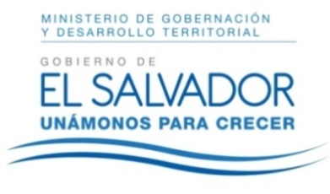
MINISTERIO DE GOBERNACIÓN Y DESARROLLO TERRITORIAL
REPÚBLICA DE EL SALVADOR, AMÉRICA CENTRAL

RESOLUCIÓN NÚMERO CIENTO CUARENTA Y CUATRO, NÚMERO CORRELATIVO MIGOB-2016-0110. UNIDAD DE ACCESO A LA INFORMACIÓN DEL MINISTERIO DE GOBERNACIÓN Y DESARROLLO TERRITORIAL. San Salvador, a las catorce horas del día ocho de septiembre de dos mil diecisiete. CONSIDERANDO: I. Que habiéndose presentado solicitud a la Unidad de Acceso a la Información de esta Secretaria de Estado por: ------------------------------------------------------------------, el día 13 de junio del año 2017. En la cual requiere: “Soy estudiante de 4 año de Comunicación Social en la Universidad Centroamericana José Simeón Cañas. Para la tercera entrega de mi parcial (29 de junio) me han solicitado que presente un listado de aquellos edificios que son bandera roja, naranja y verde en el centro de San Salvador luego de los terremotos ocurridos en 1986 y 2001.” II. Que la referida solicitud cumple con todos los requisitos establecidos en el artículo 66 de la Ley de Acceso a la Información Pública (LAIP) y el artículo 50 del Reglamento de la Ley antes citada, asimismo, la información solicitada no se encuentra entre las excepciones enumeradas en los artículos 19 y 24 de la Ley y 19 de su Reglamento. III. Conforme artículo 70 de la LAIP, se trasladó la solicitud a la Dirección General de Protección de Civil, Prevención y Mitigación de Desastres, que hasta la fecha no se ha recibido respuesta de la Dirección correspondiente. POR TANTO, conforme a los Arts. 6,18 y 86 inc. 3° de la Constitución de la Republica, y los Arts. 7, 9, 50, 62 y 72 de la Ley de Acceso a la Información Pública, esta dependencia, RESUELVE: 1° CONCEDER el acceso a la información solicitada. 2° se indica al solicitante que puede interponer recurso conforme al Art. 82 de la LAIP. 3° Remítase la presente por medio señalada para tal efecto. NOTIFÍQUESE.

JENNI VANESSA QUINTANILLA GARCÍA
OFICIAL DE INFORMACIÓN AD-HONOREM

